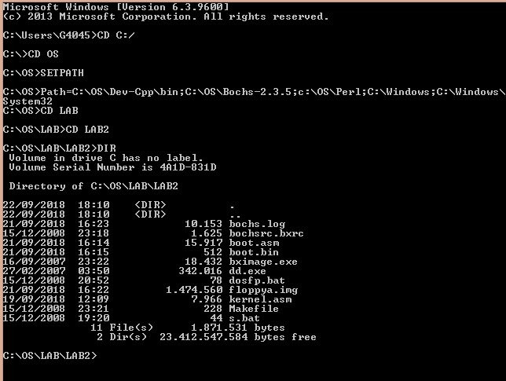

Pertama bukalah CMD lalu pindahkanlah direktori ke “CD:\OS” lalu ketikanlah perintah “setpath”, setelah itu pindahkanlah direktori ke folder “LAB2” yang berada didalam folder “LAB”. Lalu dilanjutkan dengan perintah “dir”.

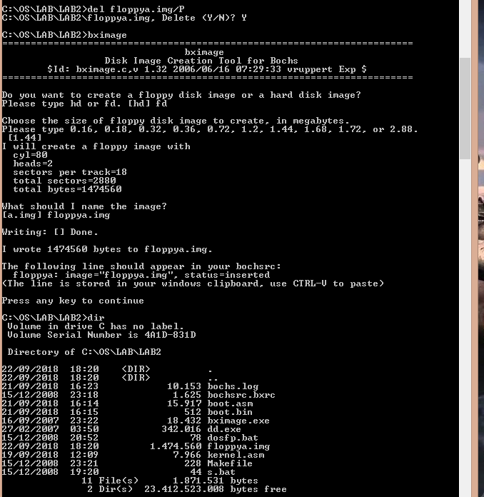

Setelah itu menyiapkan file “floppya.img”, pertama jika sudah ada file “floppya.img” hapuslah terlebih dahulu file tersebut, jika sudah buatlah yang baru dengan menjalankan “bximage”, dilanjutkan dengan “fd”, “1.44”, dan “floppya.img” ingat namanya harus “floppya.img”, pastikan file terebut dengan menjalankan perintah “dir”.

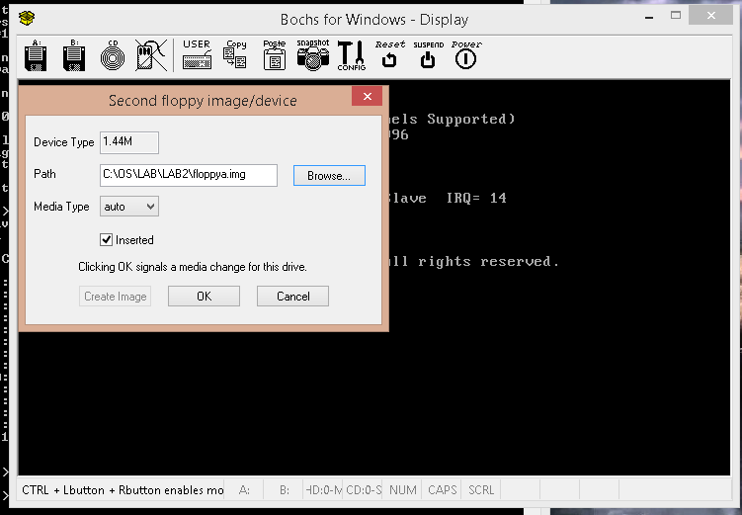

Selanjutnya adalah mem-format “floppya.img” dengan menjalankan perintah “dosfp”, lalu pada PC-Simulator klik lah pada gambar disket B, atur lokasi file sehingga menunjukkan ke file “floppya.img” yang berada pada direktori kerja “LAB2”. Lalu klik ‘OK’.

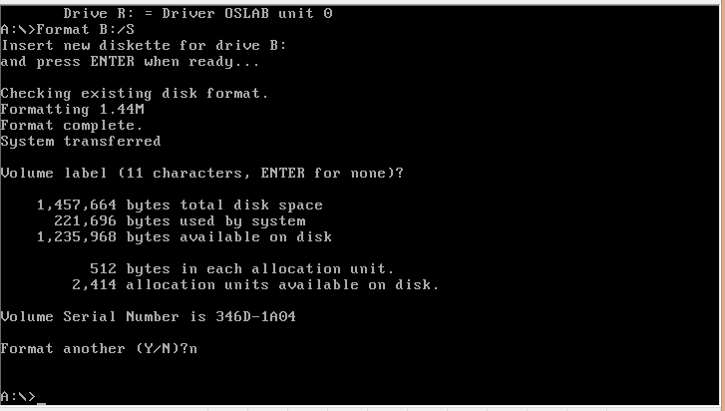

Formatlah dengan mengetikan perintah “Format B:/S” selesakan prosesnya, jika sudah matikan PC-Simulator dengan mengklik tombol ‘POWER’.

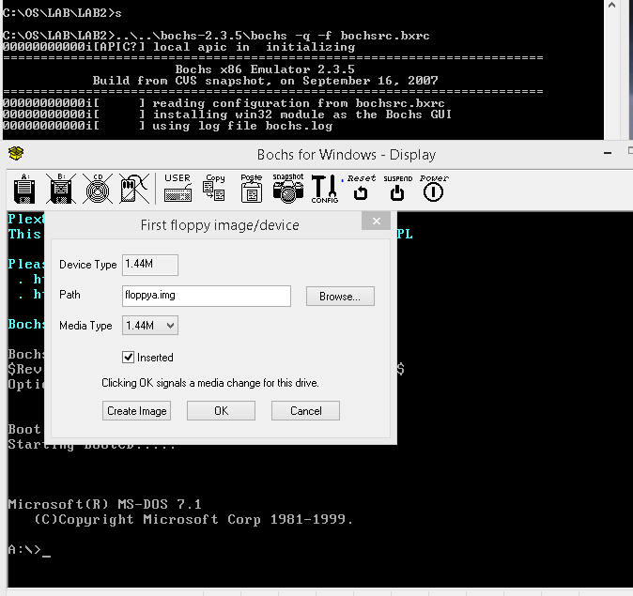

Setelah itu ketikanlah perintah “s”, maka PC-Simulator akan melakukan boot, yang berasal dari file “floppya.img” yang diletakkan pada ‘drive A:’, dan prosesnya akan berjalan lancar. Pastikan dengan mengklik gambar floppy yang tidak disilang. Setelah itu tutuplah PC-Simulator.

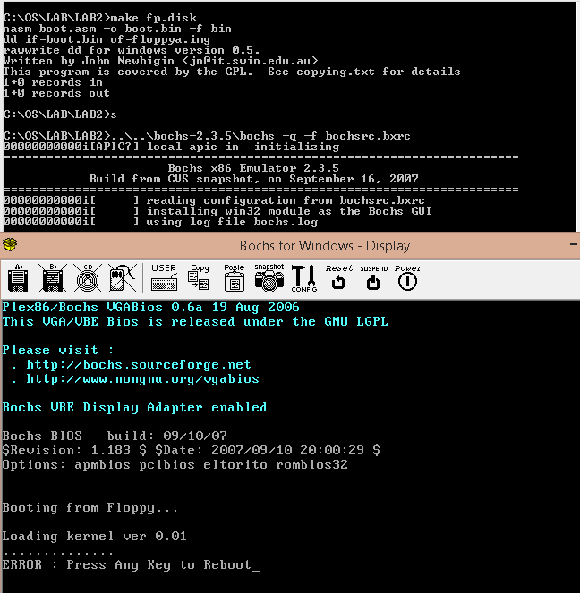

Setelah itu ketikanlah perintah “make fp.disk”, dan dilanjutkan dengan perintah “s” maka tampilan PC-Simulator akan menjadi seperti diatas.

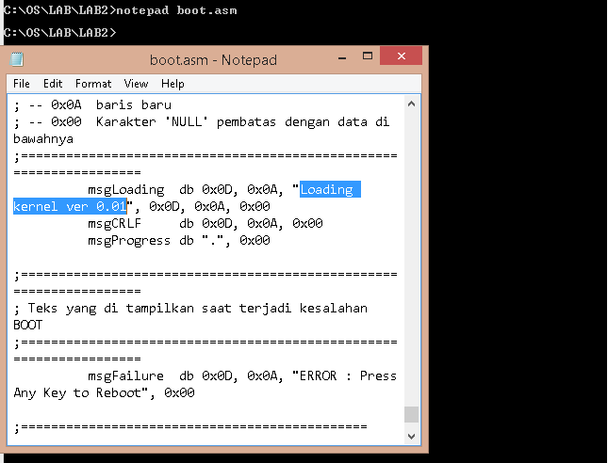

Setelah itu ketikan perintah “notepad boot.asm“, lalu akan terbuka window notepad, cari dan editlah kalimat yang diblock menggunakan “CTRL+F” menjadi ‘Belajar membuat BOOTSTRAP-LOADER’, juga ubahlah kalimat “ERROR : Press...” menjadi nama dan NIM lengkap anda. Setelah itu simpanlah perubahannya dengan “CTRL+S”.

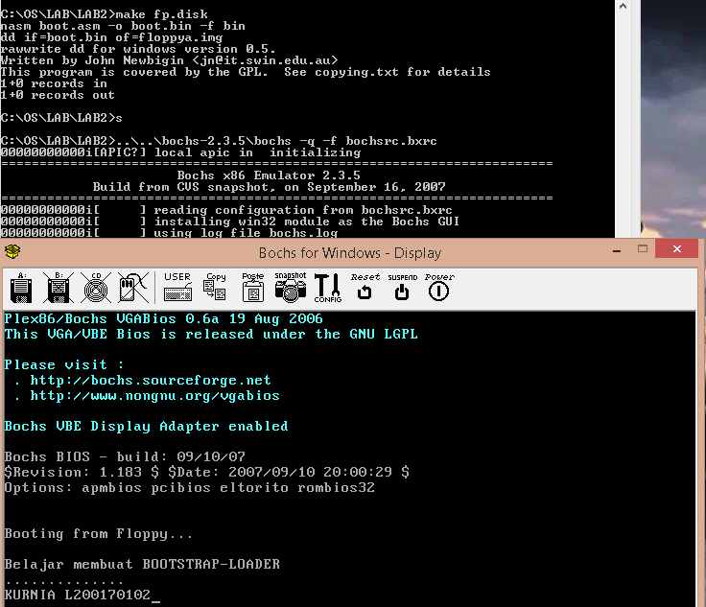

Jika sudah tutup notepad, ketikan kembali “make fp.disk” ENTER, lalu perintah “s”, maka kalimat tadi akan berganti menjadi kalmat yang anda ketikkan.

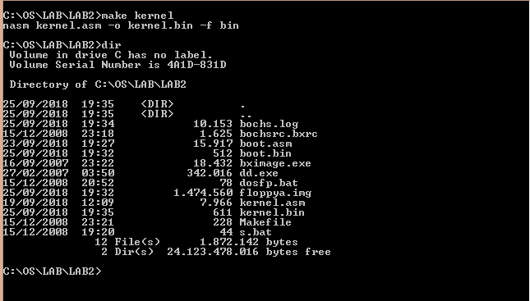

Setelah itu melakukan proses kompilasi untuk menghasilkan file “KERNEL.BIN”, dengan menjalankan perintah “make kernel”, coba cek dengan menggunakan perintah “dir”, jika tidak ada kesalahan maka akan muncul file “kernel.bin”.

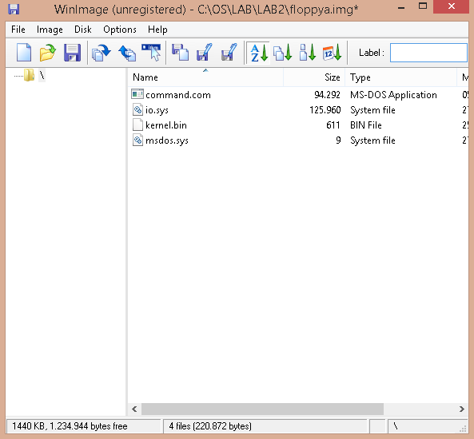

Selanjutnya bukalah ‘winimage’, bukalah direktori kerja “C:\OS\LAB\LAB2”, dan pilihlah file “floppya.img”. untuk memasukan file ‘kernel.bin’, klik menu ‘image|inject’ cari file ‘kernel.bin’ pada direktori kerja dan OK. Selanjutnya lakukan proses penyimpanan ‘File|Save’.

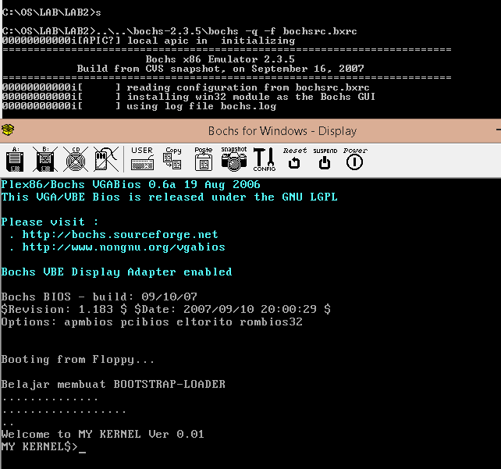

Setelah itu masukanlah perintah “s” ENTER, dan PC-Simulator akan menampilkan tampilan seperti di screenshot.

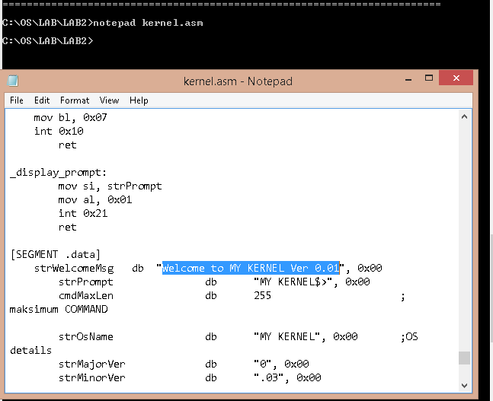

Editlah dengan menjalankan perintah “notepad kernel.asm” lalu carilah kalimat seperti yang di block, dan gantilah dengan “Belajar membuat KERNEL”, simpanlah perubahan tersebut dan tutup windows notepad tersebut.

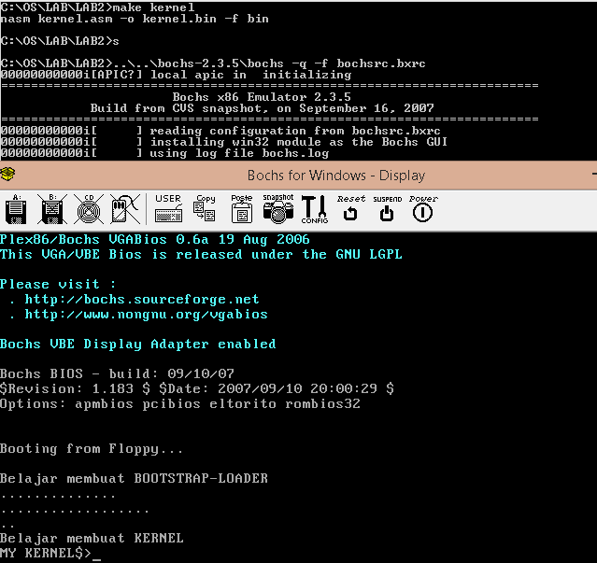

Selajutnya ketikan perintah “make kernel”, lalu ulangi langkah memindahkan file kernel.bin dengan menggunakan winimage, setelah itu masukan perintah “s”.